Лабораторная работа №6
Основы программирования на Java: модификаторы доступа и класса
Цель работы: Освоить основные способы создания Java-программ либо с помощью обычного редактора, либо с помощью среды разработки. Приобрести навыки работы с модификаторами доступа в Java.

Вычислить полное сопротивление цепи, если цепь содержит активное сопротивление R, емкость C и индуктивность L $Z=\sqrt{R^{2}+{\left(w*L-\frac{1}{wC}\right)}^{2}}$
w=0,2, значения R, L, C – вести с клавиатуры.

Наименование переменной | Тип данных | Назначение
Z | float | Выходное
R | byte | Входное
C | byte | Входное
L | byte | Входное

Блок-схема:
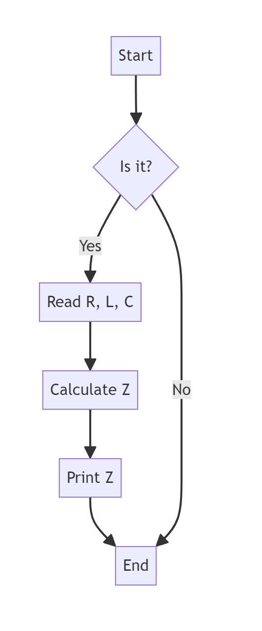
R, L, C
Beginning
End
Код программы:
import java.util.Scanner;

public class CircuitResistance {
public static void main(String[] args) {
Scanner scanner = new Scanner(System.in);

System.out.print("Введите значение сопротивления R: ");
double R = scanner.nextDouble();

System.out.print("Введите значение индуктивности L: ");
double L = scanner.nextDouble();

System.out.print("Введите значение емкости C: ");
double C = scanner.nextDouble();

double w = 0.2;

double Z = Math.sqrt(Math.pow(R, 2) + Math.pow((w * L - 1 / (w * C)), 2));

System.out.println("Полное сопротивление цепи: " + Z);
}
}
Скриншот результата:
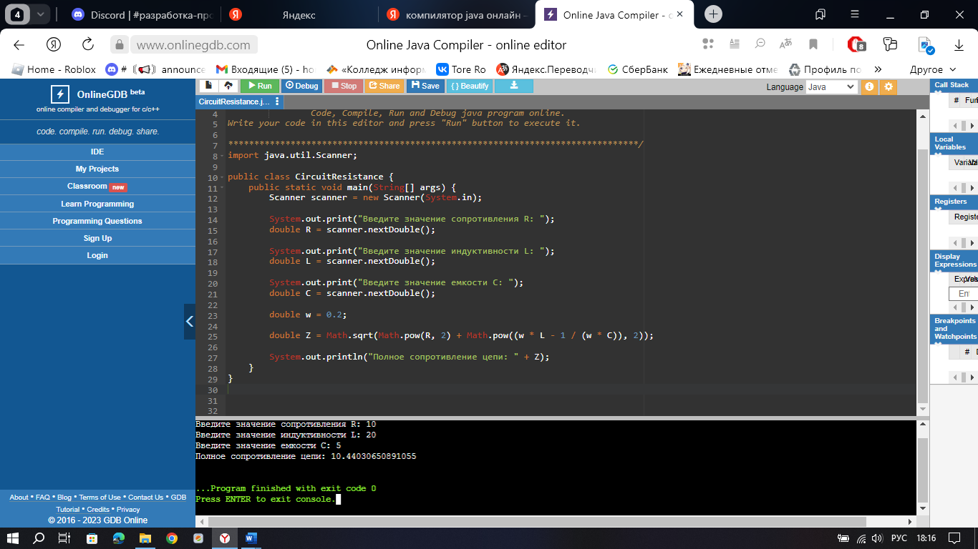
Контрольные вопросы
- Модификаторы в Java - это ключевые слова, которые изменяют поведение и видимость элементов языка, таких как классы, методы, переменные, интерфейсы и аннотации. Они добавляются к объявлению элемента, чтобы указать, как его следует обрабатывать компилятором и средой выполнения.
- Java имеет следующие основные модификаторы:
- – public - делает элемент видимым для всех классов в пакете и вне пакета;
– protected - делает элемент видимым только для классов внутри текущего пакета и классов, наследуемых от текущего класса;
– private - делает элемент доступным только для методов и полей текущего класса.
- Также Java имеет вспомогательные модификаторы, такие как static, final, transient, volatile и synchronized.
- Я использовал модификаторы доступа в своих проектах, чтобы определить, какие элементы класса могут быть доступны извне, а какие - только внутри класса.

